До конца 2019 года в Красноярском крае будут капитально отремонтированы около 3500 многоквартирных домов

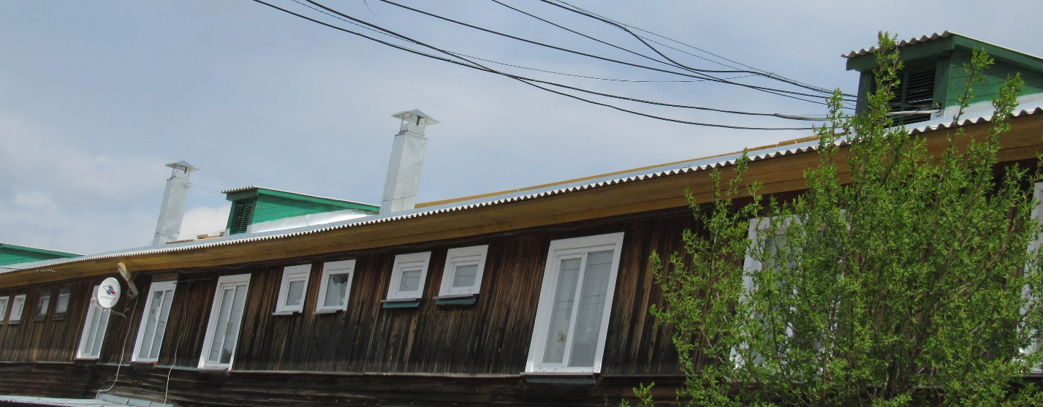

На заседании Правительства Красноярского края были приняты изменения, касающиеся реализации региональной программы капитального ремонта общего имущества в многоквартирных домах, расположенных на территории Красноярского края.
"Согласно новому трёхлетнему плану региональной программы капремонта 2017-2019 гг. предусмотрено проведение капитального ремонта в 3458 многоквартирных домах до конца 2019 года на сумму около 10,5 млрд рублей», – рассказал министр строительства и жилищно-коммунального хозяйства Красноярского края Николай Глушков.
Как отметила генеральный директор Регионального фонда капитального ремонта многоквартирных домов на территории Красноярского края Нина Авдеева, все заинтересованные стороны – муниципалитеты, управляющие компании, собственники – должны активнее включаться в реализацию программы капитального ремонта, поскольку любой строительный процесс длительный. «Именно поэтому трёхлетний план даёт возможность заранее планировать все мероприятия по капремонту и выполнять их в установленные сроки», – подчеркнула Нина Авдеева.
Программа капремонта находится под личным контролем губернатора Красноярского края Виктора Толоконского, который поставил задачу до конца 2017 года отремонтировать не менее 503 многоквартирных домов. На данный момент в крае капитально отремонтированы 339 домов, из них 98 домов – уже с начала 2017 года. По большей части работы проводятся по капитальному ремонту крыш и фасадов, а также по замене инженерных сетей и лифтового оборудования.

